La jaula de oro (Rêves d’or)
Film espagnol de Diego Quemada-Diez (2013)

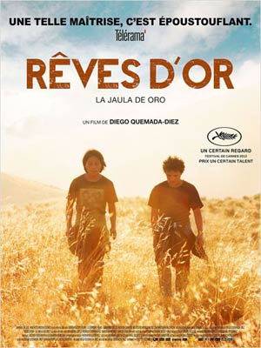
Pour son premier long-métrage, Rêves d’or, Diego Quemada-Diez (réalisateur espagnol) décrit magnifiquement le long chemin des migrants d’Amérique Centrale vers les États-Unis en plaçant sa caméra au milieu de trois adolescents guatémaltèques.
L’ouverture est calme et silencieuse. La favela guatémaltèque respire à son rythme et s’apprête à perdre trois de ses jeunes habitants. Sara se coupe les cheveux, les coiffe d’une casquette et aplatit ses seins sous un bandage. Juan chausse ses santiags, embarque son sac à dos et passe chercher Samuel à la déchetterie. Direction le nord du continent. Comme des milliers de migrants d’Amérique centrale, les trois adolescents vont voyager sur le toit de trains rouillés en rêvant de l’eldorado états-unien. L’un d’entre eux abandonnera vite le périple après un premier refoulement à la frontière mexicaine. Le trio sera néanmoins reconstitué avec l’intrusion de Chauk, un jeune indien Tzotzil ne parlant pas espagnol.
Diego Quemada-Diez va donc raconter le drame de l’immigration clandestine vers les États-Unis à travers les yeux de ces trois adolescents, entre espoirs, craintes et solidarité. Pour construire son premier long-métrage, celui qui a été assistant de Ken Loach a simplement écouté et recueilli les histoires de centaines de migrants. Il les a ensuite formalisées pour les faire jouer devant sa caméra. « Je voulais faire un film qui donne une voix à ceux qui n’en ont pas. Faire un film qui a une fonction, une utilité. » Au croisement entre le documentaire et la fiction, Rêves d’or synthétise donc les obstacles et les dangers rencontrés par ces voyageurs d’infortune.
Le chemin vers le nord est long et semé d’embûches : police des frontières, militaires, cartels de la drogue, migrants peu scrupuleux… Un récit criant de vérité.
Lola Cloutour, journaliste critique cinématographique (2013)

